《南方地区（1）》学习指南
【学习目标】
- 运用地图简要评价南方地区的地理位置。
- 运用地图识别南方地区的主要地形类型，并描述地形特征。
- 运用地图和气候统计图表，归纳南方地区的气候特征。
【教材内容】
本节课内容是七年级下册第八章第二节《南方地区》的第一课时，主要介绍南方地区的地理位置和自然环境。本节课主要运用各类地图对南方地区的地理位置和自然环境进行分析总结。通过本节课的学习，学生不仅可以巩固区域地理的一般学习方法，还可以提升读图能力和分析能力，进而提升区域认知能力。
观看微课《南方地区（1）》，完成学习任务。
【学习任务一】
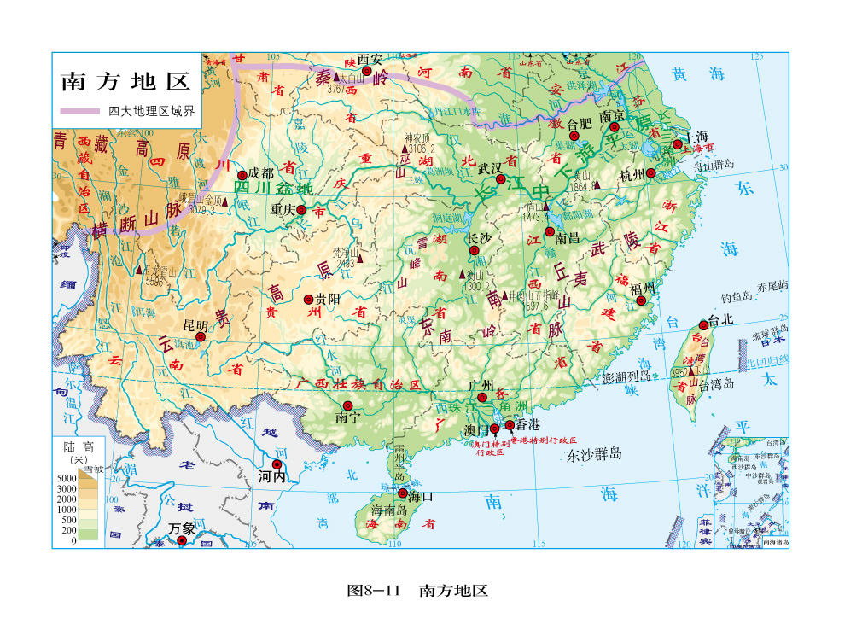
阅读南方地区地形图，完成以下任务。
南方地区的地理位置和范围
纬度位置
海陆位置
相邻位置
范围

【学习任务二】
阅读南方地区地形图和沿北纬30°线中国地形剖面图，完成以下任务。

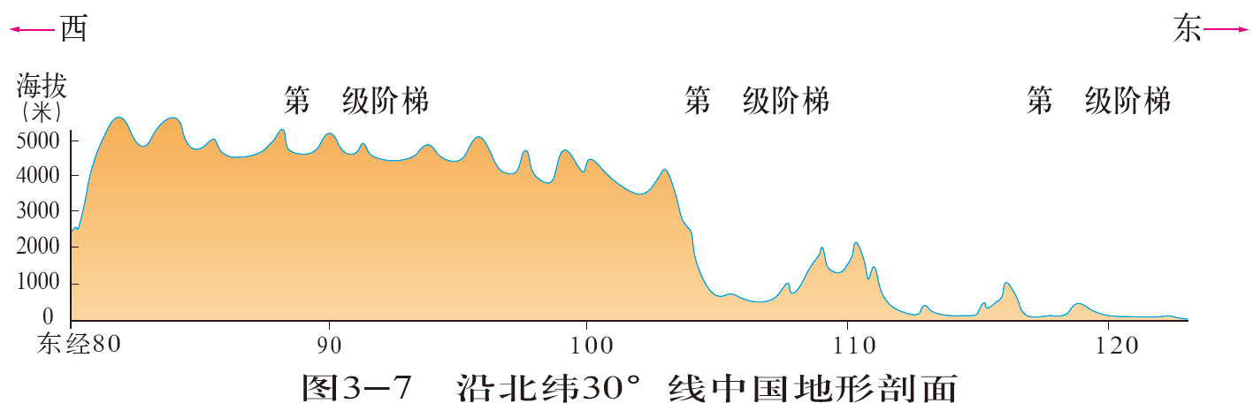
青藏高原
四川盆地
长江中下
游平原
西
东
第一级阶梯
第二级阶梯
第三级阶梯

南方地区的地形特征
地形类型构成
地形分布状况
地势特征
【学习任务三】
阅读中国主要气候类型图和南方地区五地气温曲线和降水量柱状图，完成以下任务。
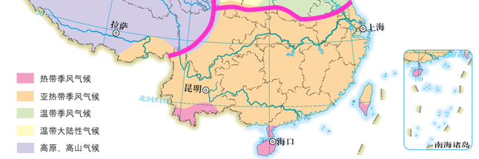
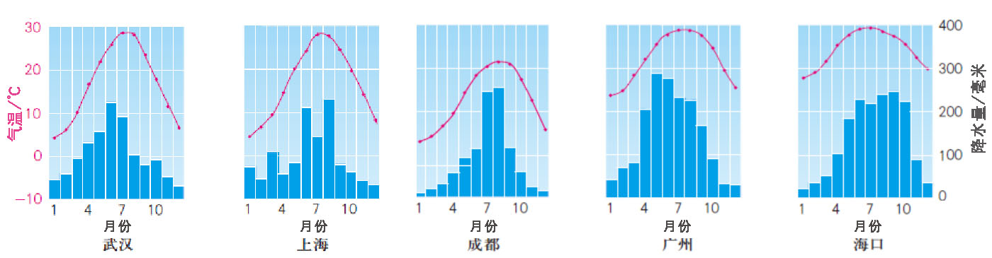
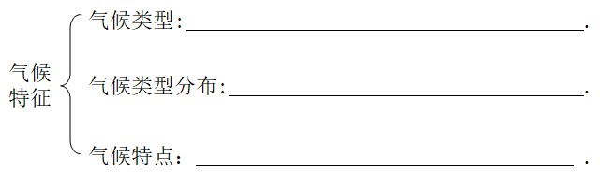
【学习任务四】
阅读南方地区水系图，完成以下任务。
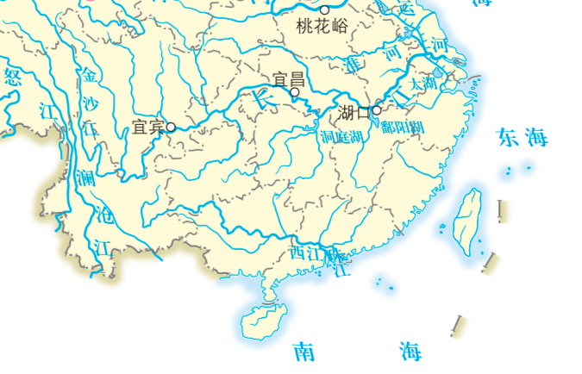
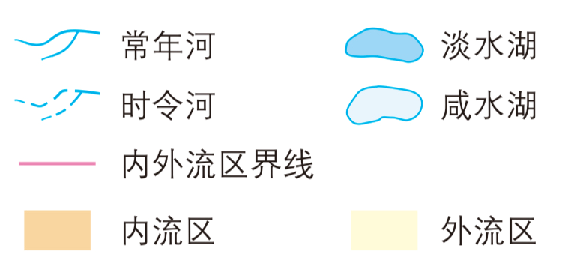
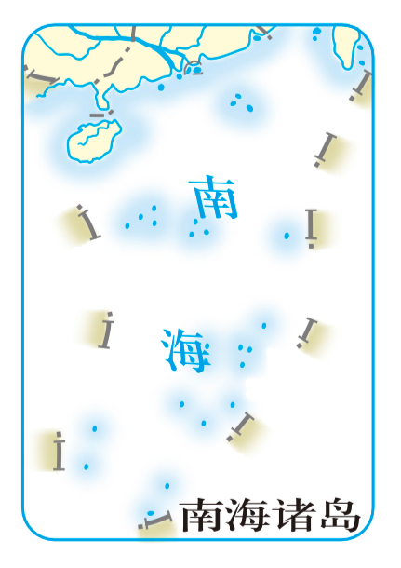
（1）用铅笔圈出南方地区的主要河流和湖泊。根据圈画出的河流湖泊可知，南方地区 密布， 众多。
（2）结合南方地区的气候条件可知，该区河流水量较 （大/小），水量季节变化 （大/小）， （有/无）结冰期。

